2010年行情回顾
一月初，沪铝走势偏强，中国因素再次发力引领价格走势。市场担心铝厂受到恶劣天气造成的区域性电力供应紧张的影响，大量资金追捧铝价，伦铝也受中国因素影响站上2300美元/吨，并试图冲击2400美元一线。一月中旬，央行意外上调存款准备金，暂时打压了铝价进一步冲高的信心。沪铝在经历了巨幅波动和盘中跌停后，连续上行的势头受到遏制。虽然表面上看此次调控主要针对热钱过多流入房地产市场，但我们认为其对于铝价继续冲高的影响还是较为深远的。政策的不确定性大大打压了基本金属上涨的动力，沪铝呈现明显的回调盘整趋势。受到国内货币收紧及欧元加速贬值的影响，美元指数涨势明显，伦铝也回落至了2300美元下方。一月下旬，中国信贷紧缩的利空影响仍在延续，流动性收紧的预期再次萦绕在全球投资人的头顶，资金出走迹象明显。在伦铜的引领下，伦铝弱势下行。沪铝跌势同样明显，持仓虽维持较高位但空头力量不减。
二月上旬，伦铝在连续下跌后小幅反弹，但随着欧洲各国利空消息不断，避险需求令美元走高，导致包括铝在内的基本金属承压；伦铝在2050-2150美元/吨区间弱势震荡，现货贴水重新回到35美元/吨附近。沪铝随周边市场反弹，但缺乏进一步的追涨信心。二月中下旬，伦铝受制于货币紧缩政策及美元走强等因素出而开始回调。沪铝成交量稀少，多空对峙，一震荡整理为主。
图表 1：伦铝电子盘2010年走势图
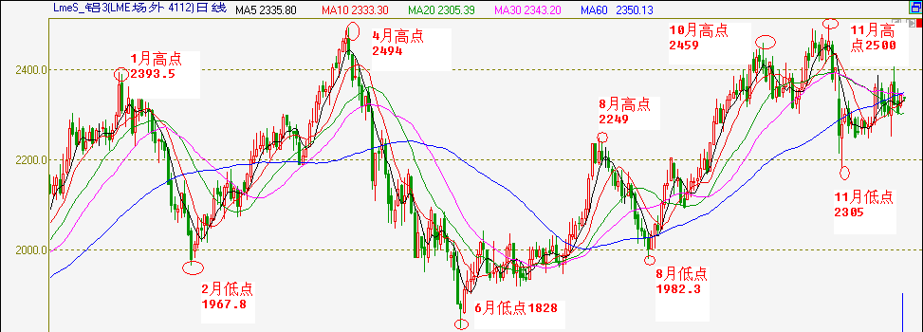
资料来源：国信期货研发部，文华财经
三月初，伦铝呈现震荡上行格局，LME库存连续下跌为市场提供了基本面好转的信号，而同期原油走强也为铝价提供了支撑。沪铝走势出现下跌调整趋势，其疲软凸现出外强内弱的格局。春节后现货库存的不断增加连同中国政府银根紧缩的信号引发市场忧虑导致国内铝价大跌，看空气氛开始弥漫。三月中下旬，伦铝运行区间回调至2200美元-2250美元区间。在伦铝受阻回落后沪铝也应声下滑并创下新低，呈现短线震荡下行走势。美元走强也令铝价难以抬头，另外LME铝库存和SHFE铝库存均维持在高位也对期铝形成拖累。
四月初，美国经济数据好转，而希腊的主权债务危机仍存，美元指数维持高位。伦铝延续偏强走势，并不断稳固2350美元的高位，有蓄势上行的趋势。沪铝在周边市场带领下跟涨，但低迷的市场人气导致沪铝冲高回落。四月上旬，伦铝轻松突破前期高点并打开上方的上涨空间。但外盘的强势未能传导致沪铝，庞大的库存和略显过剩的供应仍将抑制沪铝的上行。四月中下旬，受高盛事件及中国房地产信贷收紧预期影响，基本金属本周全面回调，伦铝在创下2495美元的新高后大幅回调，但沪铝走势相对滞跌。四月末，欧元区主权债务危机升级，伦铝创下了2005年1月以来最大的单日跌幅，盘中最低触及2110美元。沪铝由于前期的滞涨，此轮亦滞跌明显。
五月初，我国房地产调控政策连续出台，央行于五一节期间宣布上调存款准备金，市场对于中国信贷收紧的担忧不断加剧。此外，对于欧元区国家主权债务危机的忧虑不断升级，各类利空消息提升了美元的避险需求，美元指数走强导致包括铝在内的基本金属大跌，伦铝从2200美元回落至2100美元下方，而一向滞跌的沪铝也在外盘拖累下扩大跌幅。五月上旬，欧盟与IMF共同推出了7500亿欧元的紧急援助计划案，但市场对于此计划的前景仍显悲观，加上中国通胀压力不断加大，美元指数仍然维持高位。伦铝在2100美元附近窄幅盘整，沪铝同样表现疲软。五月中旬，德国单方面宣布裸卖空禁令，引发欧元大跌，创下四年来的新低，由于投资者对于未来欧元区协同度过危机的可能产生担忧，资金开始流出欧洲。伦铝测试2000美元的支撑位，价格倍显颓势。沪铝成交低迷，在15000元附近挣扎。五月下旬，欧元区主权债务危机仍在延续，伦铝站稳2000美元，沪铝企稳回升，但成交和持仓量的低迷也使铝价反弹乏力。
六月初，伦铝本周下破2000美元支撑，并刷新年内新低。沪铝也一路下行，跌破15000元。六月上旬，匈牙利主权危机使得欧元一举创下4年多的新低，美元冲高致使伦铝大跌，触及半年内低点。沪铝受外盘大跌而向下测试14000元一线。六月中下旬，端午节期间外盘小幅攀升，国内节后开市表现偏弱。伦铝仍围绕1950美元一线窄幅波动，而沪铝将测试15000元。
七月初，中美各项经济数据逐渐转弱，引发市场对于基本金属消费需求预期的忧虑。伦铝库存的下降对铝价的支撑开始显现，伦铝冲击2000美元未果后围绕1950美元波动。沪铝从15000元回落，受到现货供应偏紧及电解铝停产传闻支撑而在14600元上方弱势震荡。七月上旬，受欧美股市反弹及美元弱势调整影响，伦铝震荡上行，但在2000美元处受到的压力颇大。沪铝受外盘推动，成交重心小幅抬升。七月中旬，伦铝走势较铜和锌稍显强势，突破2000美元压力并上行。内弱外强的格局延续，沪铝依旧未能突破15000元整数关口。七月下旬，全球金融市场回升，伦铝有往上突破的迹象。沪铝站稳15000元，走势弱于铜锌，上方虽有空间但压力明显。七月末，美元指数延续下跌趋势，伦铝企稳于2050美元。沪铝连破几道防线，冲击15500元，但高位压力仍在。欧元区银行压力测试结果偏好，而美国各项数据好坏不一，市场普遍不看好美元短期内的走势，因此基本金属受到支撑。
图表 2：沪铝连续2010年走势图
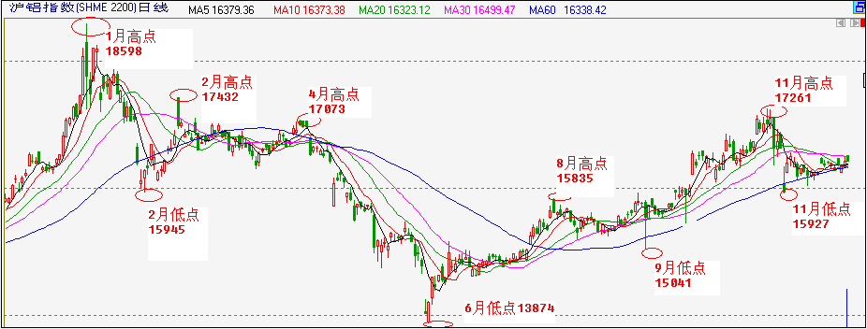
资料来源：国信期货研发部，文华财经
八月初，美国公布的各项经济数据乐观，减缓了投资者对经济发展的担忧，美元指数继续下滑，支撑金属。伦铝围绕2200美元震荡。沪铝走势稍弱于周边市场。八月上旬，宏观经济情况偏弱令投资者风险偏好转向避险货币，美元指数反弹，基本金属承压回调。伦铝跌破2200美元关口，结束高位整理进入震荡下行区间。沪铝连续向下跌破多条均线，回调至15400元附近。八月中旬，基本金属亦呈现区间震荡格局，伦铝一度大跌。相对外盘而言沪铝相对抗跌，但仍然弱于沪铜沪锌。八月下旬，宏观经济数据欠佳，伦铝上方聚集的压力愈显沉重。沪期铝相对外盘及沪铜沪锌抗跌，连续四天收十字星。
图表 3：沪铝主力合约结算价与成交量（一年连续）
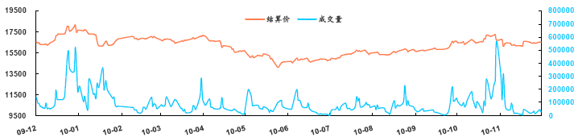
资料来源：国信期货研发部
九月初，虽然宏观经济数据部分弱于预期，但整体来看较为乐观，投资者对高风险资产的兴趣有所提升。伦铝虽小跌但并未影响几日来偏多格局，且很快转跌为升站上2100美元。沪铝相对外盘表现滞涨，且周中涨跌反复，然而震荡区间逐渐上移。九月上旬，宏观情况多空交织，美国非农就业数据优于预期，但随后欧洲压力银行测试意外偏悲观。伦铝先扬后抑， 2200美元处压力偏重。沪铝一度摸高至16000元，但随后因国内商品集体大跳水而探低至15000元。九月中旬，美国公布的经济数据好坏参半。伦铝连连收阳，虽然涨幅不大但稳步上行，全球铝市供需改观伦铝走势长期看好，且短期也正在积蓄上涨势头，技术指标有探头迹象。对沪铝而言，国内金融市场偏弱令其走出和伦铝相反的行情，连续报收四根阴线。九月下旬，美国经济数据的疲软使美联储将更早采取措施刺激美国经济的预期升温，美元指数受此影响延续跌势。美元的下跌给基本金属价格注入了上行的动力。伦铝维持高位震荡的状态。沪铝虽然相对外盘偏弱，但由于国内节能减排政策导致部分铝厂减产，所以对比沪铜沪锌表现较强。
十月中上旬，美国宏观数据不佳，市场对宽松政策实施的预期加强导致美元疲软。伦铝自中国中秋节以来连续攻夺2300美元及2400美元两个重要关口。沪铝相对外盘及沪铜沪锌而言，其本身动能并不十分强劲，但铝厂减产的消息不断，沪铝上行空间较大。十月中下旬，美元指数小幅反弹，基本金属涨幅受到限制。伦铝底部有支撑，短期内震荡整理。沪铝受周边市场特别是农产品市场投机资金的获利回吐离场拖累而下跌。
图表 4：沪铝主力合约结算价与持仓量（一年连续）
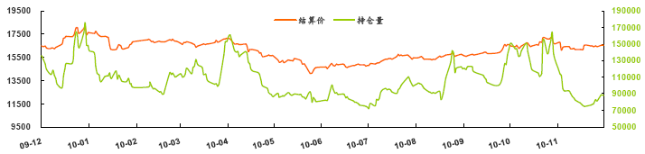
资料来源：国信期货研发部
十一月初，中国PMI及欧美制造业指数等数据利多。伦铝重返2400美元，并刷新历史记录。国储抛铝对国内铝价影响有限，沪铝仍以震荡上行为主。十一月上旬，爱尔兰及葡萄牙债务问题重现，欧元大跌推升美元。伦铝后期仍有上升的能力，但考虑到年内高点2500美元卖盘压力的存在，同时美指的反弹始终是打压伦铝价格的隐患，短期内以盘整为主。沪铝走势震荡，底部有支撑。十一月中旬，因欧债问题令欧元继续贬值，美指被推高，而中国加息预期升温，伦敦基本金属遭遇重挫。伦铝在30日均线和60日均线之间宽幅震荡为主。沪铝在本轮跳水行情之中相对滞跌，从基本面看底部有成本支撑，但宏观环境多空交织，沪铝面临区间整理。十一月下旬，欧债问题升温，同时韩朝军事摩擦引发东北亚政治动荡猜疑，避险资产美元倍受追捧，美指节节高攀。伦铝维持偏弱格局，沪铝在16100-16300元之间窄幅波动。此外，央行货币收紧政策的实施加重了铝价走势的不确定性。
十二月份，欧债问题的利空和中美经济数据的利好共同影响美元，即将推出的ETF令市场对基本金属的偏爱升温。前期伦铝表现滞涨，但伦铝在伦铜带领下表现抗跌。总体上，伦铝反弹动力将显得较为脆弱，一旦周边市场追高意愿有削弱迹象，伦铝便可能再次陷入停滞不前的局面，若要继续冲高并企稳于高点，则需美指的配合及整体金属市场的追涨热情，短期来看，2400美元/吨位置压力较大。沪铝同样走出触低反弹的格局，但受限于资金关注度低，其反弹动力明显弱于周边。总之，因年末月底，沪铝交投氛围清淡，铝价多围绕5日均线展开争夺。对沪期铝而言，多空势力较量，双方均显谨慎，等待后期是否有新的货币政策公布以指引方向。
图表 5：基差与现货走势（一年连续）
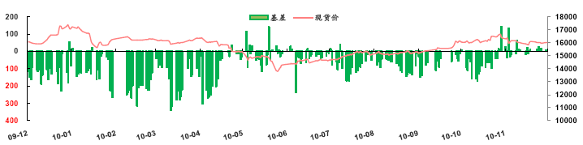
资料来源：国信期货研发部
我国节能减排政策实施以来，对铝产量扩张的抑制已初步显现其效果。此外，国际铝业协会近期的数据也表明，全球铝市供应过剩的状况已经有所改善。与此同时，作为铝的主要下游消费行业之一——汽车业，在国内市场火热势头不改，长期利好铝价。因此，我们不难看出，铝的基本供需面比较良好，为铝价奠定了坚实的基础。
然而，我国货币政策的紧缩对铝价走势会产生一定的利空影响。从2009年牛气冲天的行情中，我们可以看到有色金属的上涨行情离不开信贷规模的增长。如今，宽松政策的有序退出势必会收缩流动性，提高存款准备金率和加息的调控手段更令流动性雪上加霜 ，进而对铝价走势产生利空影响。此外，今年欧元区接连不断地债信危机也拖累了基本金属的涨势，铝价难以独善其身，虽供需情况改善，但屡遭系统性风险打压导致价格一度遭受重挫。
不过，随着我国宏观调控政策明朗和欧洲债务问题渐渐受到控制，市场投资信心正在回升。此外，铜铝价差过大，铝的替代作用显现，加之煤炭价格不断上涨，电力成本增加，在后期还会进一步提升铝价。在这种大背景下，我们认为有色金属铝再掀涨势的时机正在成熟。

